Educación física y salud 1º medio / Unidad 1 / OA1;2 / Actividad 16
Deportes de oposición
Tenis
- Los estudiantes se ubican en parejas y dibujan una cancha adaptada de tenis; pueden usar algún elástico para simular la red. El objetivo es dar golpes a la pelota: uno o una se queda en el centro y envía golpes hacia los extremos, que el compañero o la compañera intenta devolver y luego invierten roles. Además, responden preguntas como: ¿quiénes son Jaime Fillol, Patricio Cornejo, Marcelo Ríos y Fernando González?
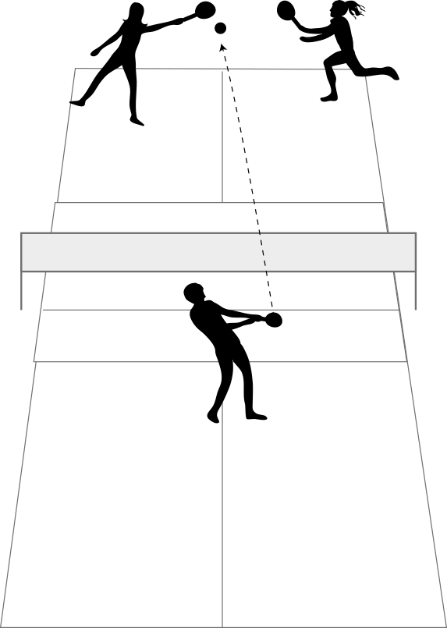

Observaciones a la o el docente
Si no se cuenta con raquetas oficiales de tenis, se puede trabajar eficientemente con paletas de playa de madera u otro material. La cancha se puede marcar con tiza en el suelo y usar un elástico en vez de red.

